**FORMULAIRE DE DEMANDE DE SUBSTITUTION DU VACCIN PNEUMOCOQUE**

*Veuillez envoyer* ce formulaire *et chaque pièce jointe demandée à* [*proposals@gavi.org*](mailto:proposals@gavi.org) *avec le responsable pays senior de Gavi en copie*

SVP utilisez ce formulaire pour envoyer les informations nécessaires pour examiner la demande de votre pays afin de changer produit ou présentation pour le vaccin pneumocoque[1].

0. Liste de contrôle

Pour traiter cette demande, Gavi demande à votre pays de soumettre les éléments/documents suivants :

|  |  |  |  |  |  |
| --- | --- | --- | --- | --- | --- |
|  | **OUI** | **N/A** |  | ***Modalité*** |  |
| * **Signature du Ministère de la Santé** |  |  |  | *Formulaire* |  |
| * **Approbation du CIC** (procès-verbal d’une réunion qui a avalisé la décision de passer) |  |  |  | *Pièce jointe* |  |
| * Si disponible, **recommandation du GTCV** |  |  |  | *Pièce jointe* |  |
| * Si cette substitution augmentera les coûts financiers pour le pays (par exemple les montants du cofinancement)[2],   **Signature du Ministère des Finances** |  |  |  | *Formulaire* |  |
| * Si une subvention de substitution (SG) est demandée – un **budget détaillé[3]** |  |  |  | *Pièce jointe* |  |

**Les demandes ne seront pas traitées avant d’avoir été complétées**. Veuillez utiliser la liste de contrôle au-dessus pour vérifier les éléments / documents avant de soumettre la demande du pays.

**1. Contexte**

|  |  |  |  |  |  |  |  |
| --- | --- | --- | --- | --- | --- | --- | --- |
| Date du formulaire | **JJ/MM/AA** |  | La vaccination de routine est déjà en cours ? | Oui  Non |  | Est-ce que le pays a eu une rupture de stock du vaccin pneumocoque ? | Oui  Non |
| Pays | **……………** |  | Si Oui  Veuillez indiquer le niveau de stock de la présentation actuelle (nombre de doses) | Niveau central……………#  Deuxième niveau……………# |  | Si Oui  Veuillez estimer le nombre d’enfants qui ont manqué la vaccination en raison de la rupture de stock | ……………………………..……# |

2. NOUVELLE CHOIX[4]

|  |  |  |  |  |  |  |
| --- | --- | --- | --- | --- | --- | --- |
| **Produit** | Pneumosil[5] | Pneumosil[6] | Prevenar 13 | | Prevenar 13 | Synflorix |
| **Présentation** | PVC10, 1 dose/tube | PCV10, 5 doses/tube | PCV13, 1 dose/tube | | PCV13, 4 doses/tube | PCV10, 4 doses/vial |
| **Formulation** | Liquide | Liquide | Liquide | | Liquide | Liquide |
| **Doses par unité** | 1 | 5 | 1 | | 4 | 4 |
| **Image** |  |  |  | |  |  |
| **SVP classer par ordre de préférence**  **(1= première choix)** | **…** | **…** | **…** | | **…** | **…** |
| **3. Raison de la substitution (Choisissez en UNE)** | | | | | | **4. Raison(s) du choix du produit ou de la présentation spécifique** | | | | |
|  | | | | | | **Raison(s) Principale(s) Description** | | | | |
| 1. La fourniture du vaccin actuel est perturbée | | | | |  | **Considérations relatives à la conduite des coûts** (par ex. taux de gaspillage, prix, engagements de prix) | | |  | …………… |
| **2. Choix volontaire du paix** | | | | |  | **Profil clinique du vaccin** (par ex. données spécifiques du pays, profil de sécurité) | | |  | …………… |
| 2.1 Disponibilité du vaccin préféré (le pays n’a précédemment pas été en mesure d’utiliser son vaccin ou sa présentation préférée avant en raison d’une contrainte d’approvisionnement) | | | | |  | **Considérations logistiques** (par ex. type VVM, taille des cartons) | | |  | …………… |
| 2.2 Un nouveau vaccin ou une présentation ou une utilisation soutenue par Gavi est disponible | | | | |  | **Aptitude programmatique du vaccin** (par ex. posologie, facilité d’administration) | | |  | …………… |
| 2.3 Les besoins du pays ont changé (par ex. nouvelles données épidémiologiques, augmentation de la sensibilité au prix) | | | | |  | **Raisons stratégiques/épidémiologiques** | | |  | …………… |
| 2.4 Les profils des vaccins ont changé (par ex. réduction de prix, changement de type VVM) | | | | |  | **Autre raison(s)** | | |  | (SVP préciser) |

|  |  |  |  |  |  |  |
| --- | --- | --- | --- | --- | --- | --- |
| 5. Présentation |  |  |  | 6. Considérations financières et programmatiques |  |  |
| Les nouvelles présentations sont-elles autorisées dans le pays ? | Oui | Non |  | Ce changement augmentera-t-il les coûts financiers du pays (par ex. montant du cofinancement) ?  *Dans le cas, veuillez ajouter la signature du Ministère des Finances dans le formulaire* | Oui | Non |
|  | | |  | Y a-t-il suffisamment de capacité de chaine du froid à tous les niveaux pour accommoder le vaccin au présent et dans les prochaines années ? | Oui | Non |
| Si les présentations sélectionnées n’ont pas encore de licence ou d’approbation, veuillez SVP fournir la date d’obtention d’une licence ou d’une approbation et précisez si les règlementations nationales autorisent la renonciation ou la procédure d’enregistrement accélérée d’un vaccin préqualifié par l’OMS. Veuillez confirmer si le processus de licence sera complété avant l’expédition. | | |  | Date de livraison demandée pour le nouveau produit ou présentation (la date finale dépendra de la disponibilité des vaccins) | JJ/MM/AAAA | |
|  | | |  | Date de substitution planifiée | JJ/MM/AAAA | |
|  | Nombre de nourrissons survivants qui recevront la première dose recommandée du vaccin pendant la première année de la date prévue de substitution (SVP ajuster en fonction du mois) | ……………….# | |
| 7. Approvisionnement des vaccins | | |  | 8. Utilisation du soutien financier pour des besoins d’assistance technique supplémentaires |  | |
| Gavi s’attend que la plupart des pays achètent des fournitures de vaccination via l’UNICEF ou le Fond Renouvelable de l’OPS. Le pays a-t-il besoin d’un autre moyen d’approvisionnement et de livraison de fournitures de vaccination (financé par le pays ou Gavi) ? | | |  | Grace à la participation des partenaires du Gavi/TVA, Gavi finance une assistance technique adaptée et différenciée en fonction des besoins spécifiques des pays. Veuillez examiner le plan d’assistance technique actuellement approuvé (également appelé « plan d’assistance technique unique ») afin de déterminer si le soutien nécessaire à la mise en œuvre du nouveau soutien aux vaccins est inclus dans le plan d’assistance technique approuvé. Si des lacunes dans l’assistance technique sont détectées pour soutenir les nouveaux vaccins, l’assistance technique supplémentaire requise peut être financée par la subvention de substitution. Dans ce cas, les coûts pertinents doivent être indiqués dans le modèle de prévision budgétaire. | | |
| Oui  Non  Si vous avez répondu Oui, veuillez SVP joindre une description du mécanisme et des vaccins ou des produits que le pays a l’intention de procurer avec ce mécanisme. | | |  |

9. Switch Grant (SG)

Les pays peuvent demander une subvention de substitution du produit supplémentaire pour faciliter cette transition. Cette subvention a pour objet la couverture d’une partie des investissements ponctuels lies à la substitution de produit ou de présentation (par ex. formation, production et impression des documents, achat de boites froides). Le plafond de la subvention est de 0.25 $ US pour enfant pour les vaccins pour nourrissons.

Si vous ne demandez pas de subvention, veuillez laisser le tableau ci-dessous tel quel.

|  |  |  |  |
| --- | --- | --- | --- |
| (a) Contribution de Gavi par personne dans la cohorte d’âge ciblée | 0.25 $ US | Fonds requis dans le pays avant le | JJ/MM/YYYY |
| (b) Population dans la cohorte d’âge ciblée pendant le premier an de substitution/introduction | **…………..#** | SVP veuillez joindre le [Modèle de prévision budgétaire Gavi](https://www.gavi.org/librairie/documents-gavi/formulaires-et-directives/modele-de-prevision-budgetaire-et-guide-utilisateur/) pour montrer comment la subvention de commutation sera utilisée pour faciliter la mise en œuvre rapide et efficace des activités critiques avant et pendant la vaccination. | |
| Total contribution du Gavi | **………** $ US (a x b) |

10. Signature(s) du gouvernement et des comités consultatifs et de coordination

Le gouvernement du PAYS souhaiterait continuer le partenariat existant avec Gavi pour l’amélioration du programme de vaccination du pays, et demande, par la présente, le soutien du Gavi pour changer le produit/présentation du vaccin pneumocoque.

Les engagements de cofinancement dans cette demande incluent le montant de l’aide dans les fournitures demandées par Gavi, et l’engagement financier du gouvernement pour l’achat des vaccins mentionnes au-dessous.

Veuillez noter que Gavi n’examinera pas cette demande sans la signature du ministre de la santé ou de ses pouvoirs délégués.

*Nous soussignés, confirmons que le objectifs et les activités de cette demande sont pleinement alignées avec les plans stratégiques nationaux en matière de santé et de vaccination (ou équivalent), et que les fonds nécessaires à la mise en œuvre de toutes les activités, y compris les fonds nationaux et le cofinancement du vaccin nécessaire, seront inclus dans le budget annuel du Ministère de la Santé.*

*Nous soussignés, confirmons en outre que les termes et conditions de l’Accord Cadre de Partenariat entre Gavi et le Pays demeurent pleinement en vigueur et s’appliqueront à tout soutien Gavi reçu en vertu de la présente demande.*

|  |  |  |  |
| --- | --- | --- | --- |
| Ministre de la sante**[7]**  (ou autorité déléguée) | **Ministre des finances[8]  (ou autorité déléguée)** | Pièce jointe requise :   1. **Procès-verbal de la réunion de la CPI** où cette demande a été discutée et approuvée, avec signatures   Pièce jointe optionnelle :  2. Procès-verbal de la réunion du GTCV où la substitution a été  recommandée |  |
| Name | Name |  |
| Date | Date |  |
| Signature | Signature |  |

Annexe 1 – FORMULAIRE DE DEMANDE DE SUBSTITUTION DU VACCIN PNEUMOCOQUE– Exemple

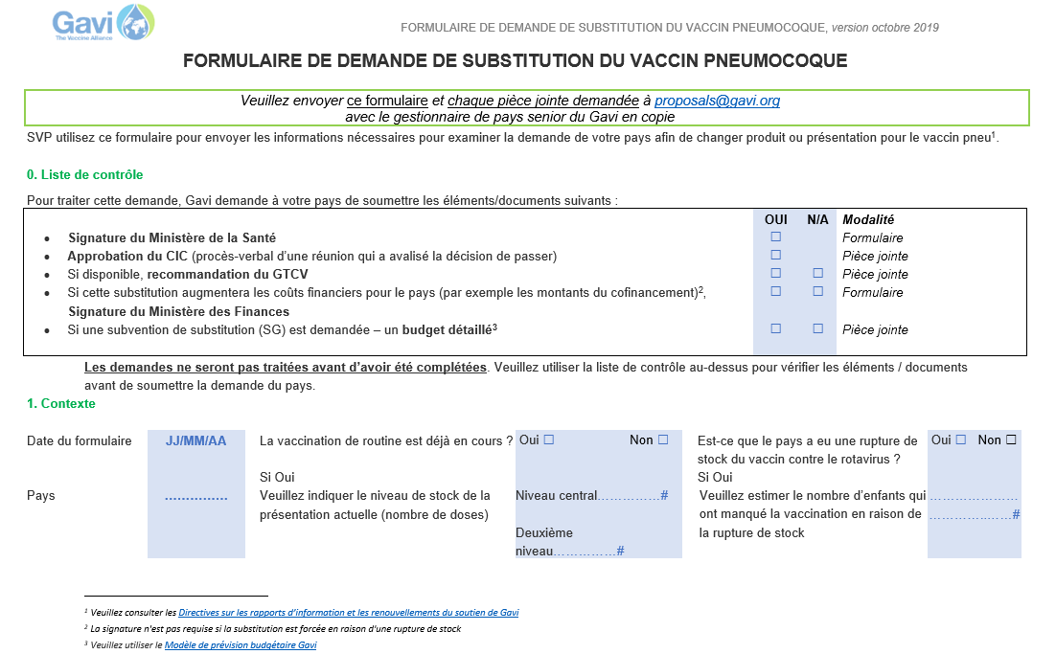 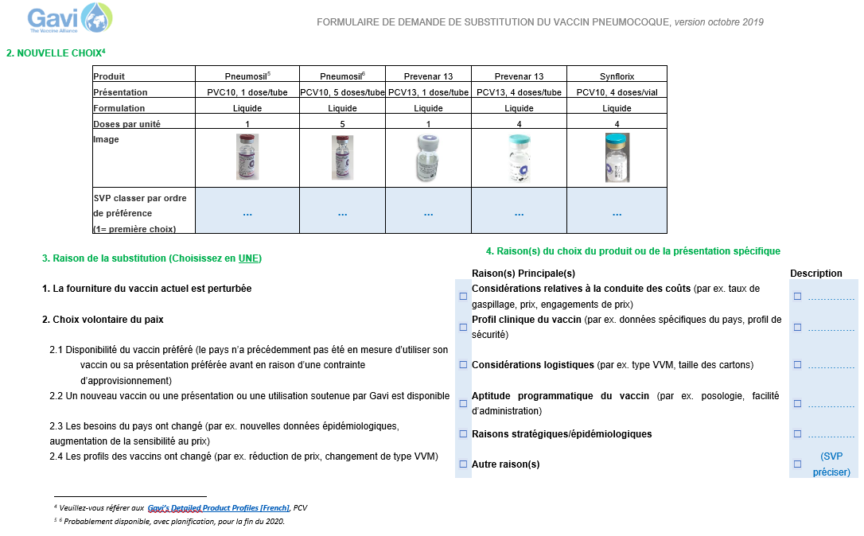

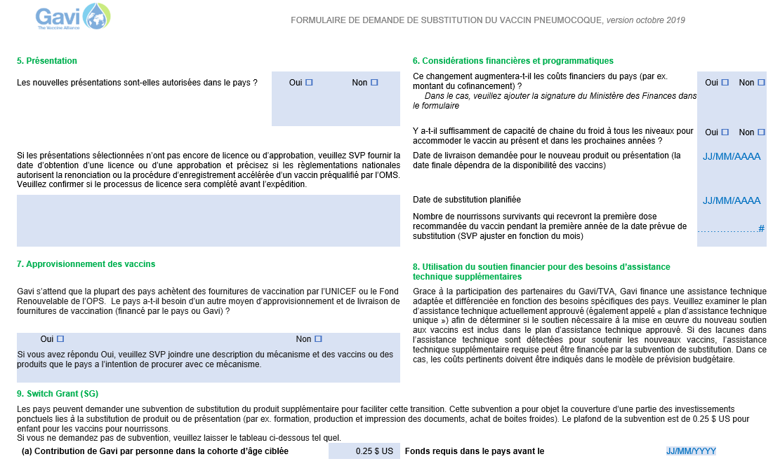 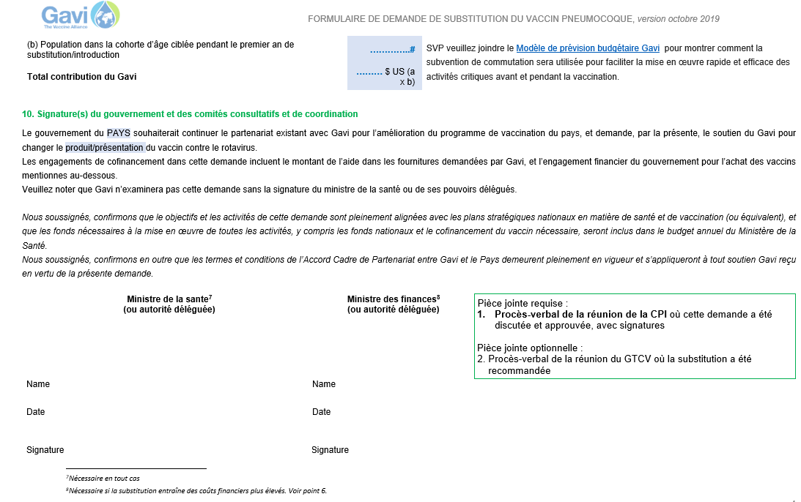

1. Veuillez consulter les [Directives sur les rapports d’information et les renouvellements du soutien de Gavi](https://www.gavi.org/soutien/processus/demander/rendre-compte-renouveler/)
2. La signature n'est pas requise si la substitution est forcée en raison d'une rupture de stock
3. Veuillez utiliser le [Modèle de prévision budgétaire Gavi](https://www.gavi.org/librairie/documents-gavi/formulaires-et-directives/modele-de-prevision-budgetaire-et-guide-utilisateur/)
4. Veuillez-vous référer aux [**Gavi’s Detailed Product Profiles**](https://www.gavi.org/about/market-shaping/detailed-product-profiles/) **[French]**, PCV
5. 6 Probablement disponible, avec planification, pour la fin du 2020.
6.
7. Nécessaire en tout cas
8. Nécessaire si la substitution entraîne des coûts financiers plus élevés. Voir point 6.